|  |  |  |
| --- | --- | --- |
|  | **Carátula para entrega de prácticas** | |
| Facultad de Ingeniería | | Laboratorio de docencia |

Laboratorios de computación

salas A y B

|  |  |
| --- | --- |
| *Profesor:* | Karina Garcia Morales |
| *Asignatura:* | Fundamentos de la programación |
| *Grupo:* | 20 |
| *No. de práctica(s):* | 1 |
| *Integrante(s):* | González Corona Leonardo |
| *No. de lista* *o brigada:* | 18 |
| *Semestre:* | 1 |
| *Fecha de entrega:* | 29 de agosto de 2023 |
| *Observaciones:* |  |
|  |  |

CALIFICACIÓN: __________

## **La computación como herramienta de trabajo del profesional de ingeniería.**

**Objetivo:** El alumno conocerá́ y utilizará herramientas de software que ofrecen las Tecnologías de la Información y Comunicación que le permitan realizar actividades y trabajos académicos de forma organizada y profesional a lo largo de la vida escolar, tales como manejo de repositorios de almacenamiento y buscadores con funciones avanzadas.

**Desarrollo**

**Control de versiones:** es un sistema que guarda todas las versiones de un archivo para así poder volver a cualquier versión que se necesite.

**Tipos de sistemas de control de versiones:** Sistema de control de versiones local, sistema de control de versiones centralizado, sistema de control de versiones distribuido.

**Repositorio:** Es el directorio de trabajo usado para organizar un proyecto, contiene todos los archivos que integran nuestro proyecto.

**Almacenamiento en la nube:** Es un servicio en el cual se almacenan, administran y respaldan archivos

**Buscadores de internet:** Son aplicaciones que rastrean por internet catalogando, clasificando y organizando información.

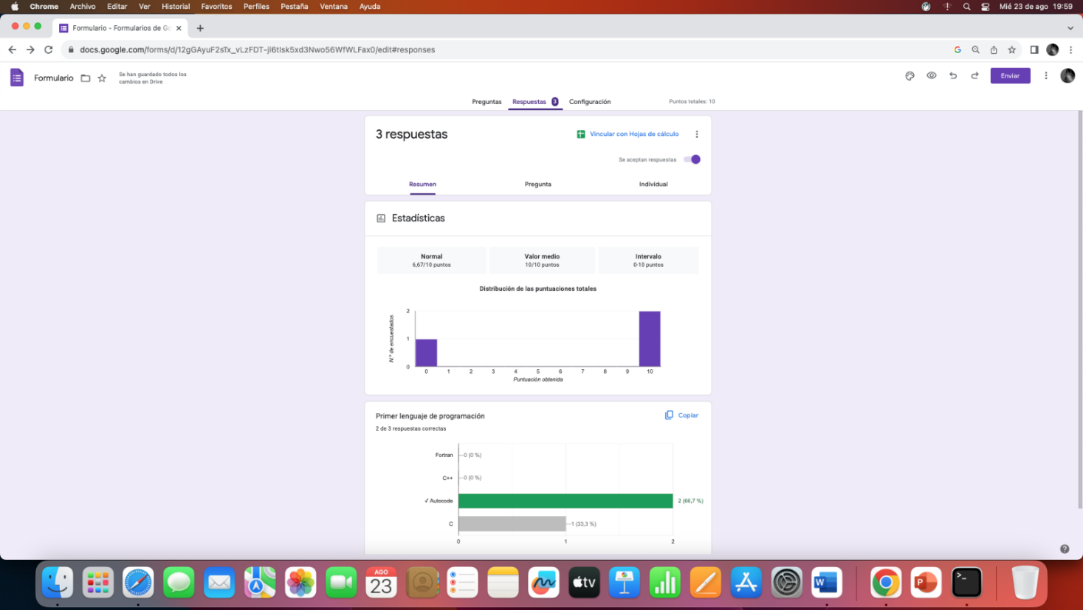

Aquí realizamos un formulario de Google y tres personas lo respondieron para ver las estadísticas

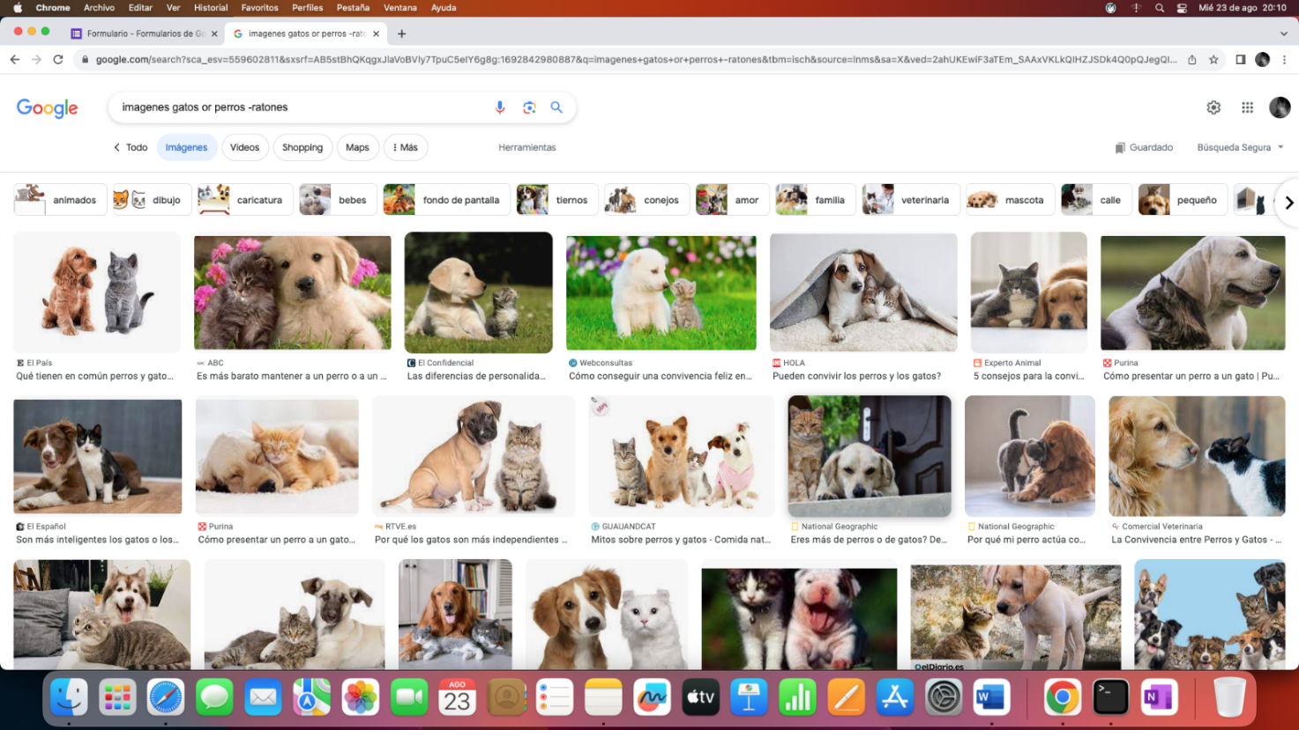

Aquí utilizamos el guion como comando para que no me mostrara imágenes de ratones, pero sí de perros y gatos

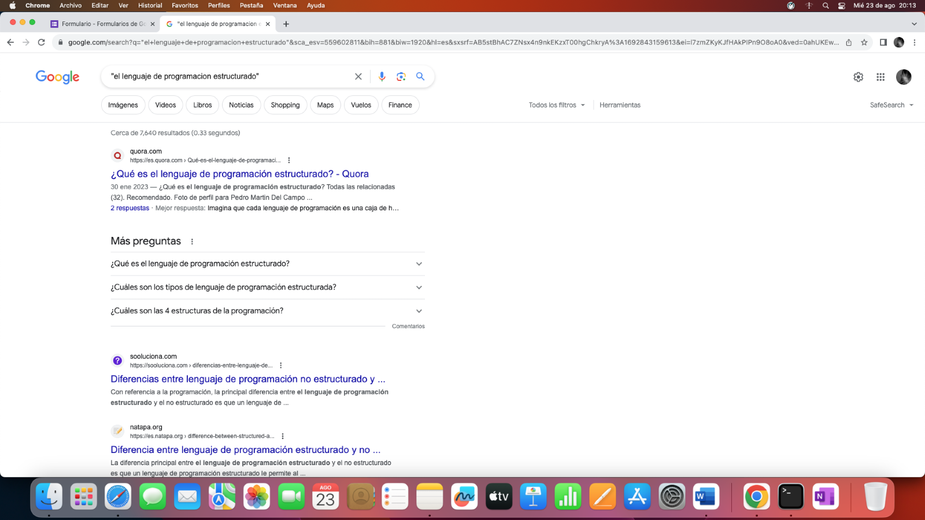Aquí utilizamos las dobles comillas para buscar exactamente esas palabras.  
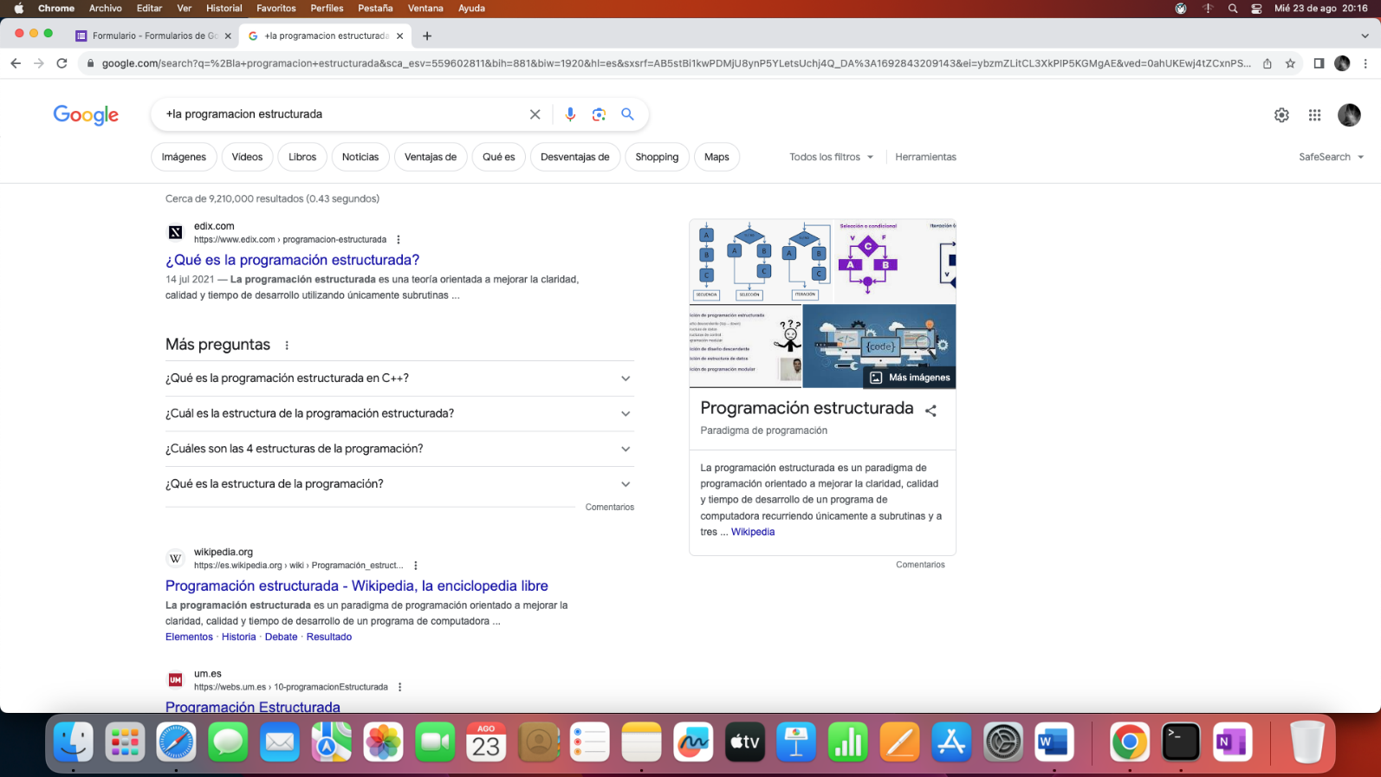Aqui utilizamos el comando más para que se agregue esa palabra

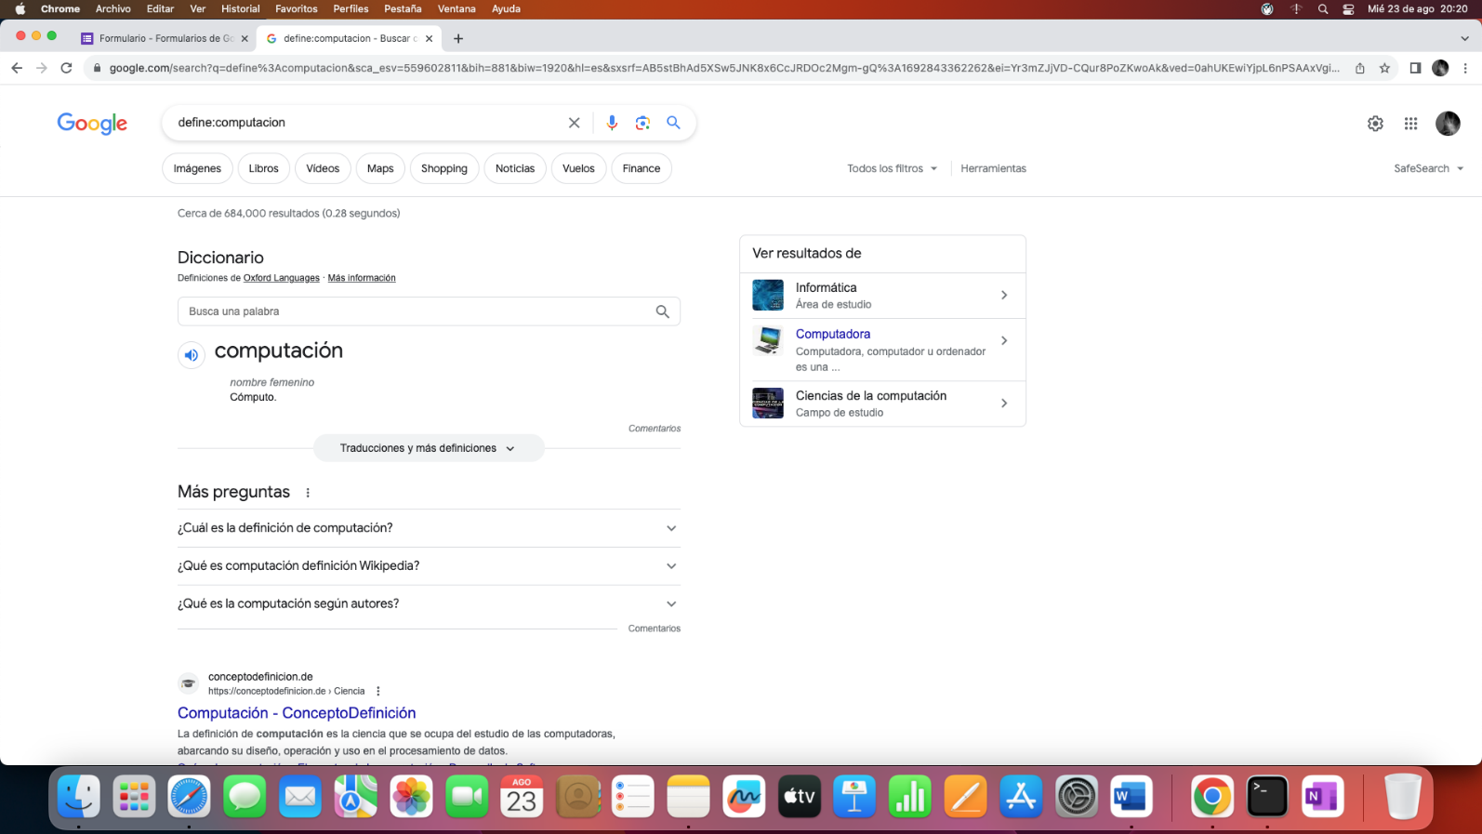Aquí utilizamos el comando ”define:” para que nos de la definicion de la palabra buscada.

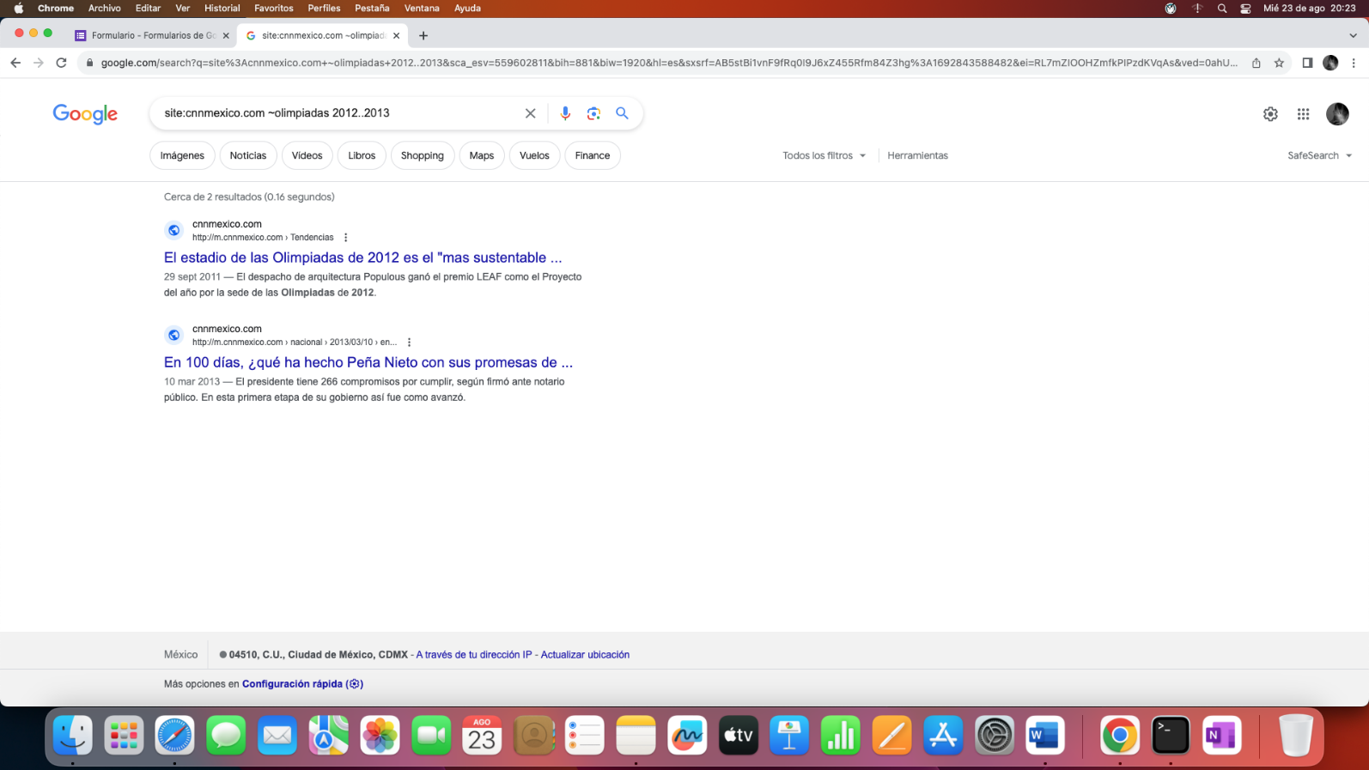Aquí utilizamos el comando ”site” para que solo nos muestre resultados de una página en especifico, tambien utilizamos el ”~” para buscar cosas relacionadas con esa palabra.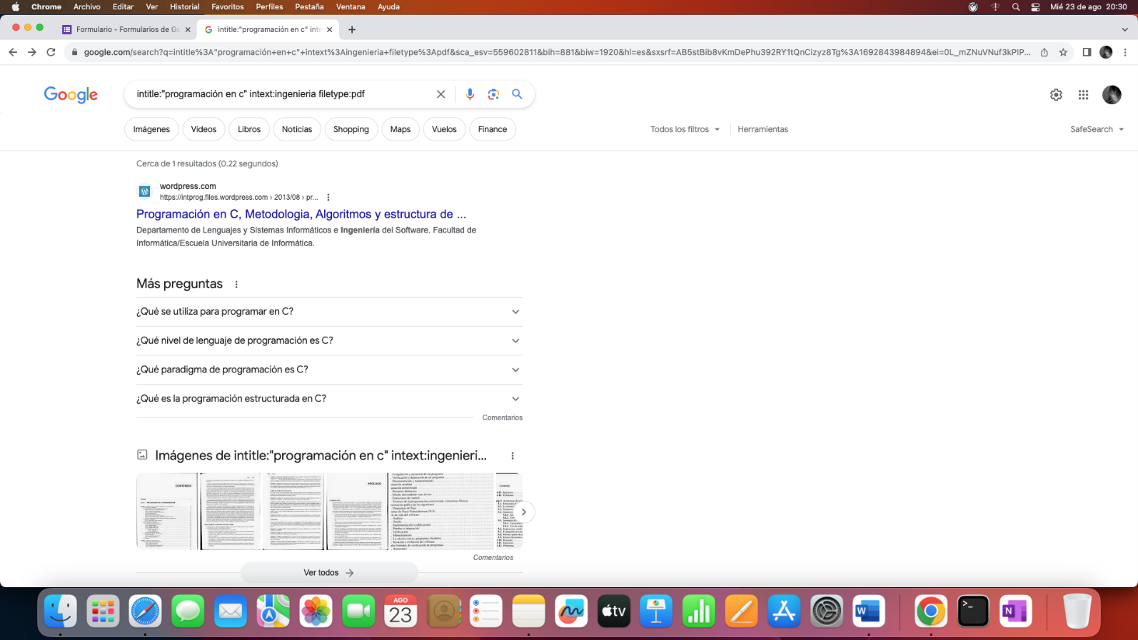Aquí utilizamos el ”intitle para que el titulo contenga esa palabra, tambien utilizamos para restringir los resultados y como ultimo utilizamos filetype para obtener un documento en particular

.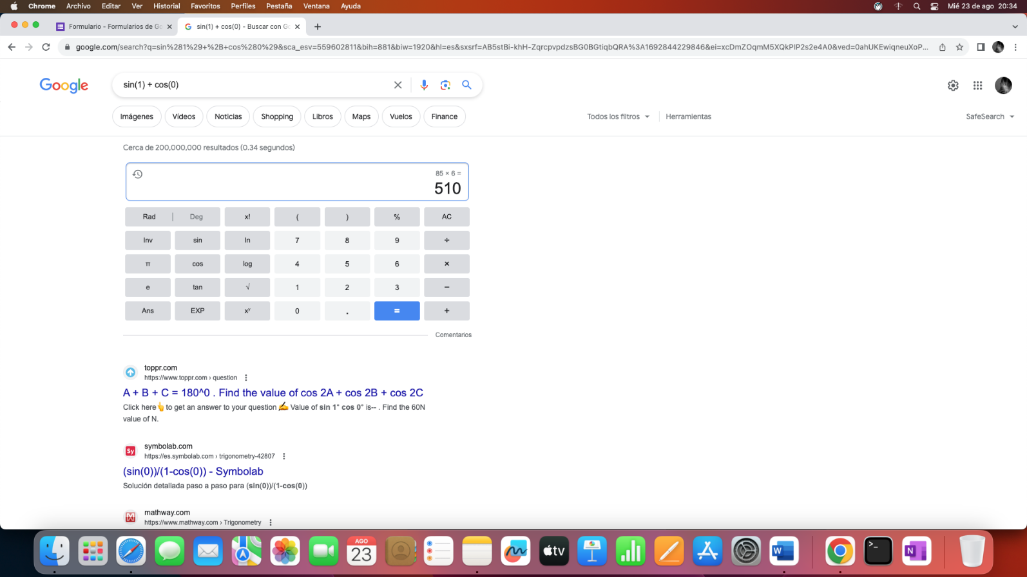Al poner una operacion matemática en el buscador nos lleva a la calculadora.

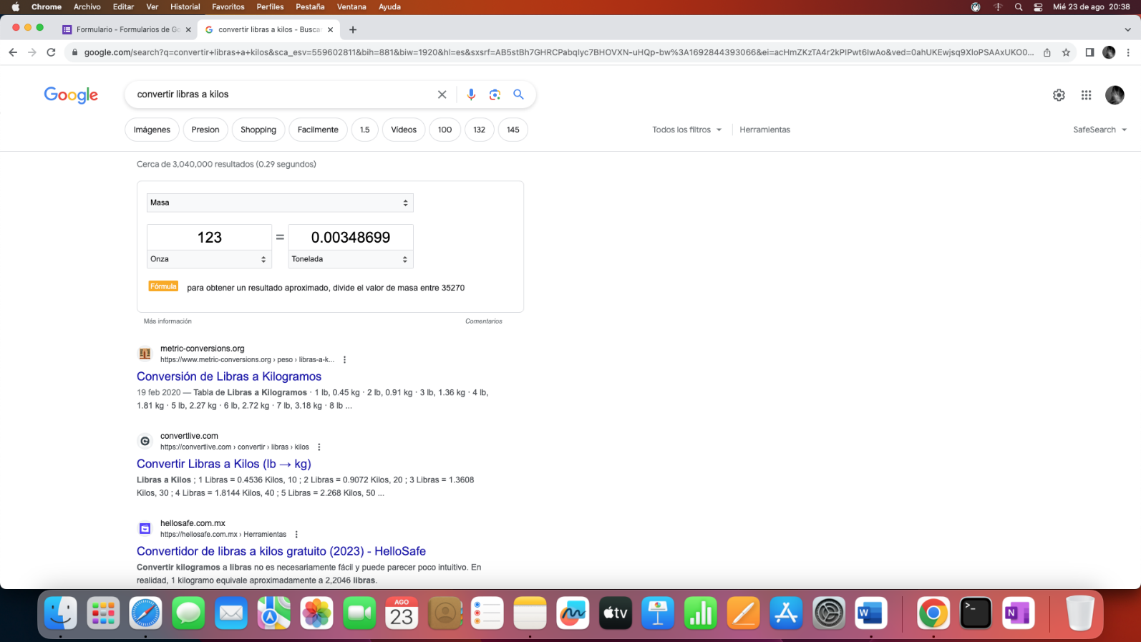Igual al buscar una conversión te la da.

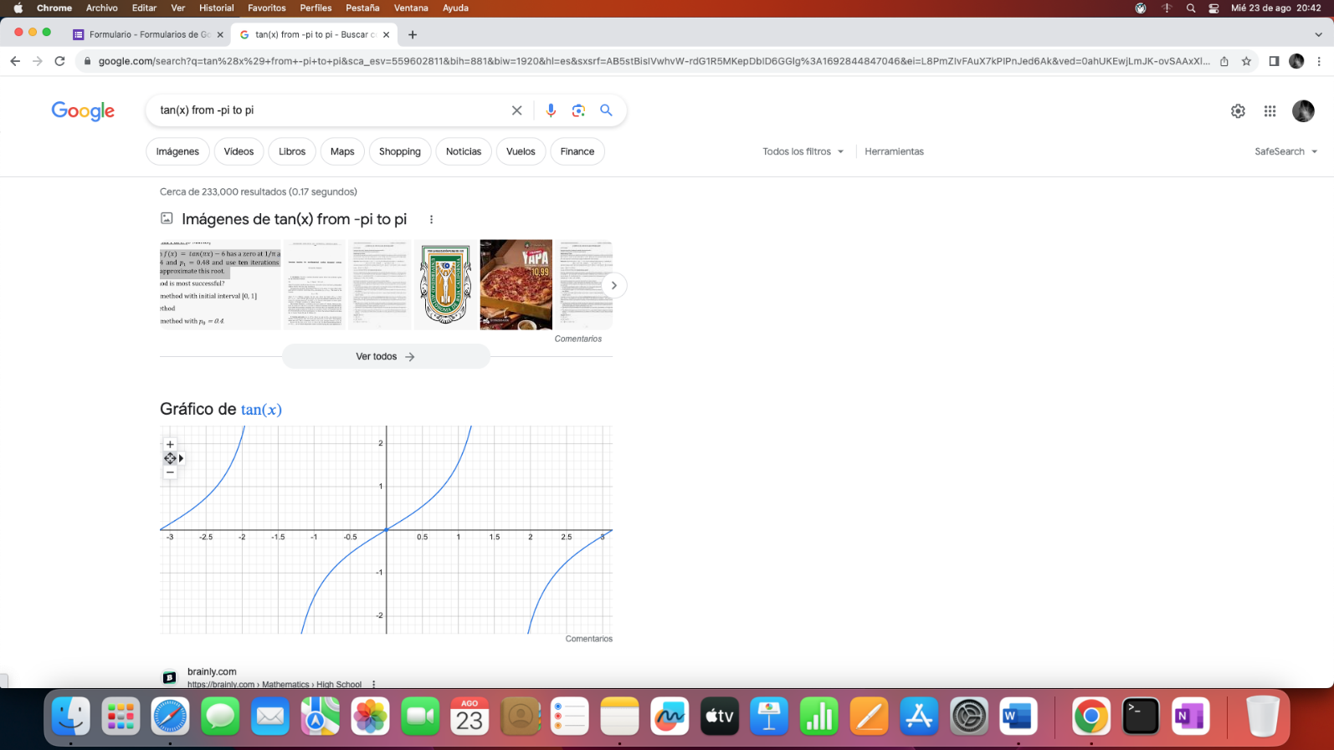Al poner una ecuación te da la gráfica.

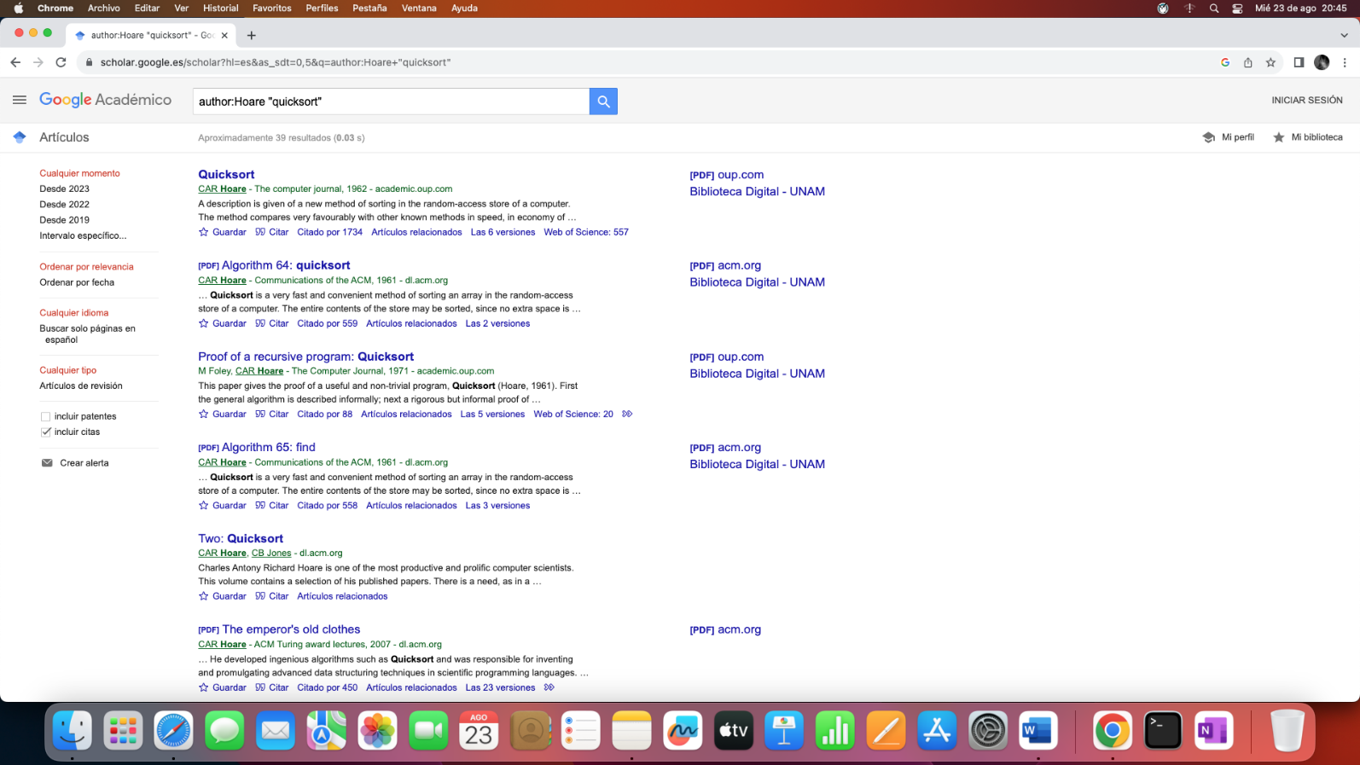Aquí utilizamos google académico para encontrar información enfocada a lo académico

.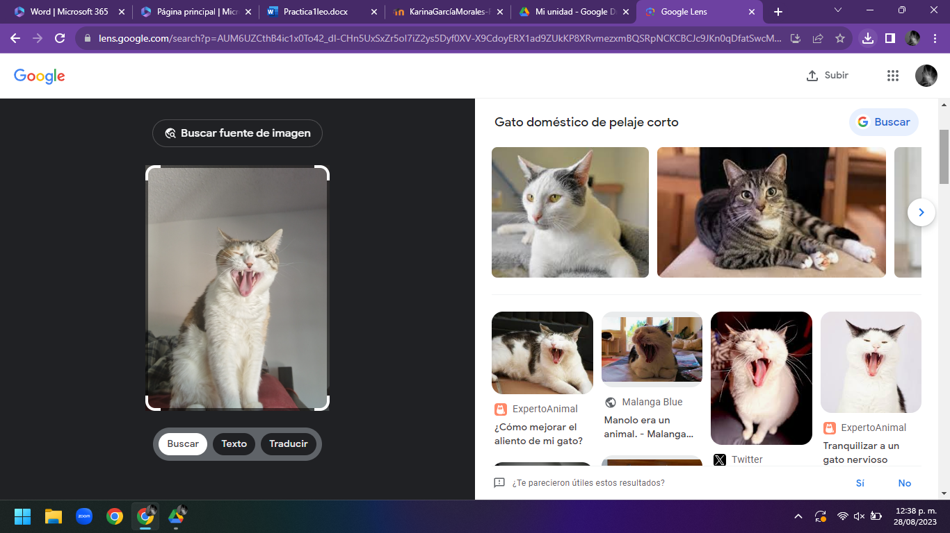

Google me regresa esos resultados ya que mi gato tiene el pelaje corto y además está bostezando.

**Cuadro comparativo**

|  |  |  |
| --- | --- | --- |
| Espacios en la nube | Ventajas | Desventajas |
| OneDrive | Permite subir cualquier tipo de archivo | Restricción al tamaño de archivos de 2GB. |
| Dropbox | Permite subir cualquier tipo de archivo.  No hay restricción de tamaño para los archivos.  Está disponible en muchos sistemas operativos | Solo cuenta con 2GB gratuitos disponibles. |
| Google Drive | Permite subir cualquier tipo de archivo.  Cuenta con 15GB gratuitous | Restricción al tamaño de archivos de 10GB. |

Yo prefiero usar Google drive ya que es el almacenamiento de la nube que siempre he usado y estoy acostumbrado a cómo funciona. Además, yo utilizo mucho las cuentas de Google y eso me permite tener más organizado todo en Google drive.

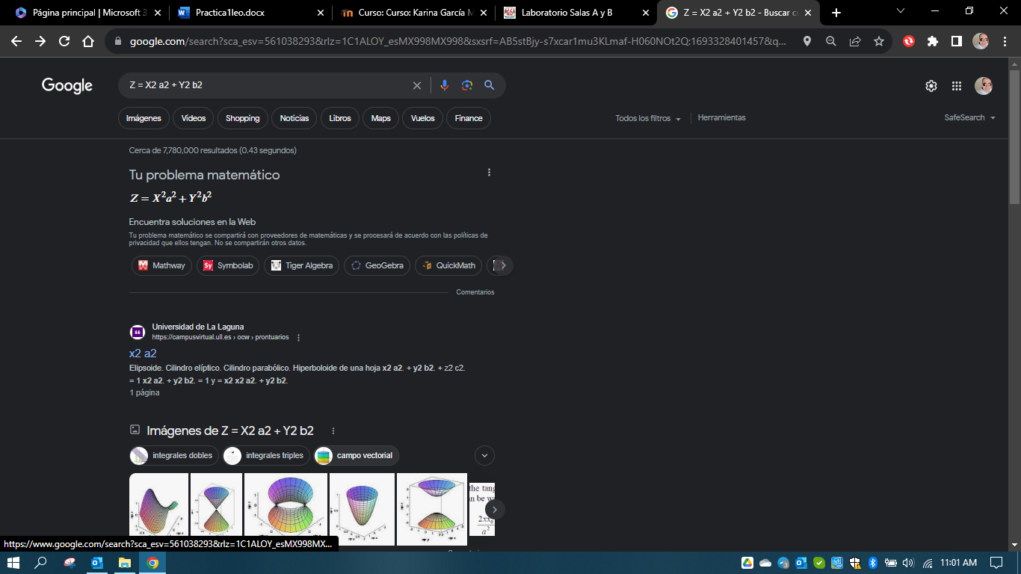

Al poner la fórmula de un paraboloide me muestra imágenes de uno.

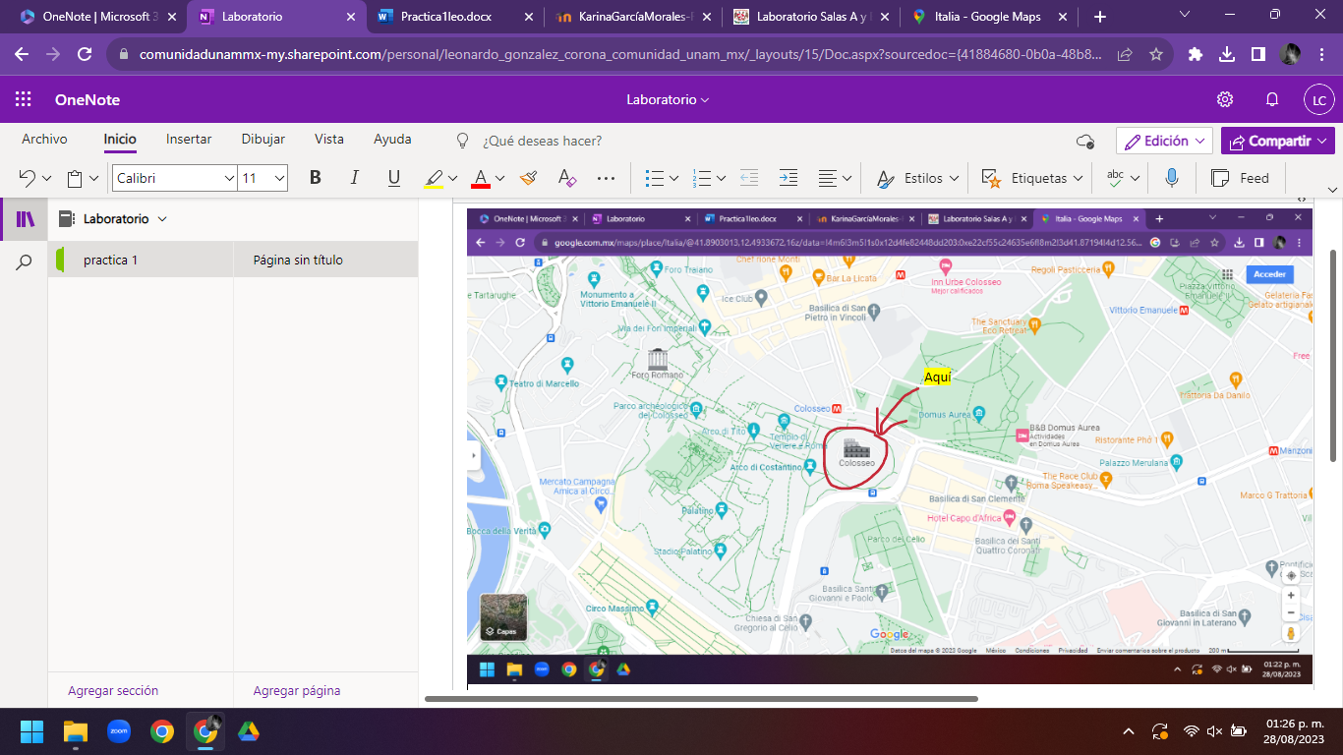

Aquí buscamos un lugar en el que nos gustaría estar y en OneNote dibujé un círculo y le puse que ahí quiero estar.

**Link GitHub**

<https://github.com/GonzalezCoronaLeonardo/Practica1_fdp>

**Conclusiones:**

Gracias a esta práctica aprendí todo lo que me ofrece Google, como hacer formularios, utilizar todos los comandos para poder filtrar información para así encontrar lo que necesito más fácilmente, utilizar la calculadora, conversor de unidades y graficador, a utilizar Google Lens que me ayuda a buscar imágenes parecidas a lo que necesito, también aprendí de los espacios de almacenamiento en la nube y lo que me ofrecen.

Y como punto final aprendí lo básico de GitHub y como me puede servir.

**Bibliografías:**

*Italia*. (n.d.). Italia. [https://www.google.com.mx/maps/place/Italia/@41.8903013,12.4933672,16z/data=!4m6!3m5!1s0x12d4fe82448dd203:0xe22cf55c24635e6f!8m2!3d41.87194!4d12.56738!16zL20vMDNyamo?entry=ttu](mailto:https://www.google.com.mx/maps/place/Italia/@41.8903013,12.4933672,16z/data=!4m6!3m5!1s0x12d4fe82448dd203:0xe22cf55c24635e6f!8m2!3d41.87194!4d12.56738!16zL20vMDNyamo?entry=ttu)

Padilla, C. (2015). Comparando servicios de almacenamiento en la nube. *Migesa Microsoft*. <https://www.migesamicrosoft.com/comparando-servicios-de-almacenamiento-en-la-nube/>

De Ingenieria, F. (n.d.). *Facultad de Ingeniería / Imagen Institucional*. <https://www.ingenieria.unam.mx/nuestra_facultad/imagen_institucional.php>

*Escudo | Portal UNAM*. (n.d.). <https://www.unam.mx/acerca-de-la-unam/identidad-unam/escudo>